今日动态1.7
一、晨间入园
今日来园22人，全勤，今天早晨能按时入园的小朋友有：胡凯元、王子安、黄煜棋、王思宸、徐建航、陈嘉洛、郑又嘉、耿旻熙、郑成鑫、李文浩、张铭宇、严铭轩、胡述年、蒋致远、万佳熹、马蓓蓓、刘子妍、赵敏含、李安妍、杨一安、张伊伊、徐钥媛
二、音乐《拍皮球》
《拍皮球》是一首2/4拍，情绪活泼欢快，音乐形象鲜明生动的歌曲，它生动地描绘了小朋友们在一起玩皮球游戏的欢乐心情。全曲由三个乐句构成：第一、二句为规整乐句，第三句为扩充乐句，旋律中加入八分休止符和四分休止符，很好地表现出皮球蹦蹦跳跳的样子和小朋友之间玩耍皮球时“你拍拍、我拍拍”的有趣场景，使歌曲更加形象有趣。
活动中刘子妍、胡述年、严铭轩、王思宸、郑又嘉、马蓓蓓、赵敏含、蒋致远、胡凯元、王子安、耿旻熙、郑成鑫、能学唱歌曲，唱准歌曲中的休止符，尝试用跳跃的声音演唱歌曲。
张伊伊、徐钥媛、黄煜棋、万佳熹、张铭宇、李文浩、陈嘉洛、徐建航、李安妍、杨一安、能根据词意创造性的用动作、表情表现歌曲，在歌曲中体验拍皮球的乐趣。
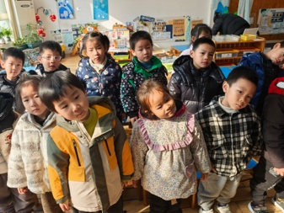 | 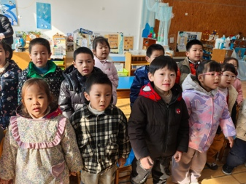 | 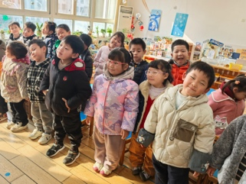 | 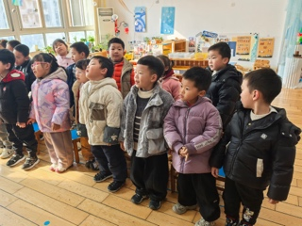
三、泥工
泥工制作活动能促进幼儿手部精细动作发展：在捏、揉、搓的过程中，幼儿手部的小肌肉群得到锻炼，提高手指的灵活性和协调性，有助于幼儿更好地控制手部动作。太空泥具有较强的可塑性，幼儿可以自由发挥，将自己脑海中的想法通过太空泥表现出来，创造出独一无二的作品，激发其创新思维和想象力。
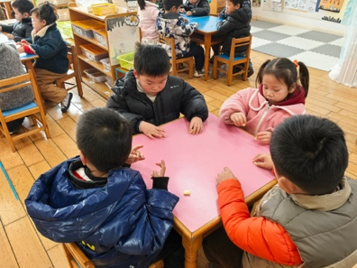 | 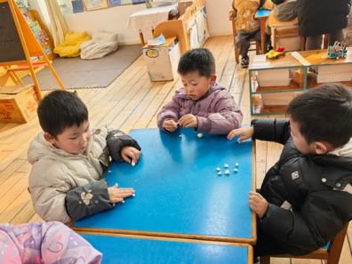 | 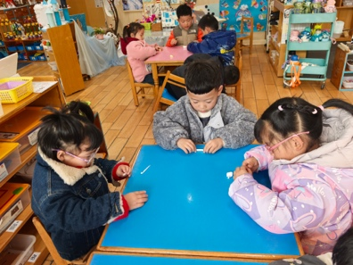 | 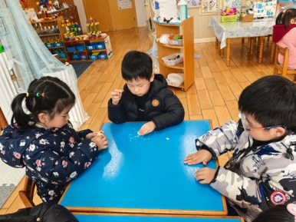
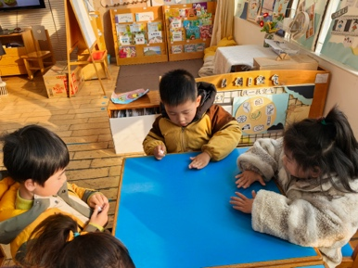 | 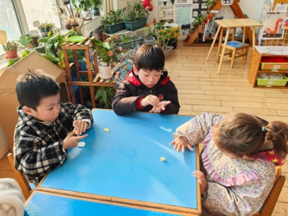 | 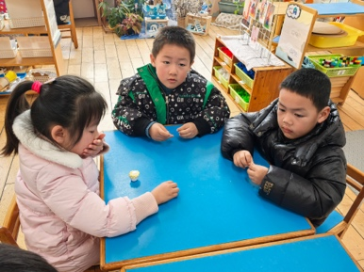
四、家园合作
1.早晚温差大，外出时请给孩子戴口罩。
2.部分幼儿指甲过长，请及时修剪。

